Номер в едином Федеральном Реестре туроператоров РТО 010460

Тематическая экскурсия «Загадка Круглого здания»
с. Головчино и посещение фермы по производству сыра
с дегустацией п. Борисовка.

ПРОГРАММА ЭКСКУРСИИ
- Сбор группы. Встреча с экскурсоводом. Посадка в автобус.
Выезд группы из г. Шебекино в с. Головчино.
О селе Головчино известно, что основано оно одним из сподвижников Петра I – графом
Гаврилой Головкиным. Потом он подвергся опале – и его вотчина была отписана государству.
Императрица Елизавета пожаловала бесхозное имение новому подданному России – сербу,
генерал-майору Хорвату…

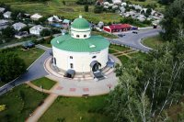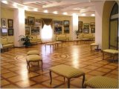

Так начинается путешествие в одно из самых мистических и
загадочных мест Белгородчины – село Головчино, «Круглое здание». Этот архитектурный памятник
с более чем двухвековой историей привлекает немало посетителей, которые с увлечением
слушают рассказы о загадках этого необычного здания, о помещиках Хорватах и тех ритуалах, что,
по одной из версий, здесь совершались. Здание необычно! Это загадка начала XIX века, о нем
практически ничего неизвестно – ни кем было построено, ни для каких целей.
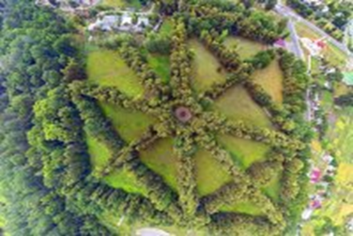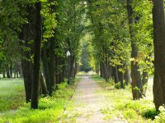
Старинный парк села Головчино – один из немногих сохранившихся на территории Белгородчины
памятников садово-паркового искусства XIX века. Планировка парка дошла до нашего времени в
своём первоначальном виде. Если посмотреть на старинный парк с высоты птичьего полета, то
можно увидеть рисунок, составленный из определенных старославянских символов.

- Переезд в п. Борисовка
- Обед в кафе «Русский барин»
- Во время путешествия вы посетите новое предприятие (объединившее
несколько семейных фермерских хозяйств) - оно располагается в Борисовском районе,
село Порубежное. Это мини-завод по переработке молока в ремесленные сыры.
Французские сыры LAIT DELICE в самом сердце Черноземья производит русско-
французская семья по рецептам французских мастеров. Эти сыры выиграли Всероссийский
конкурс и теперь будут продаваться в легендарном гастрономе в ГУМе на Красной
площади. Во время посещения мини-завода вы не только узнаете всё об истории
сыроварения, увидите технологию производства сыра, а также состоится дегустация
вкуснейшей продукции. Фермерскую продукцию также можно приобрести в магазине.
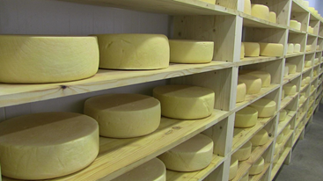

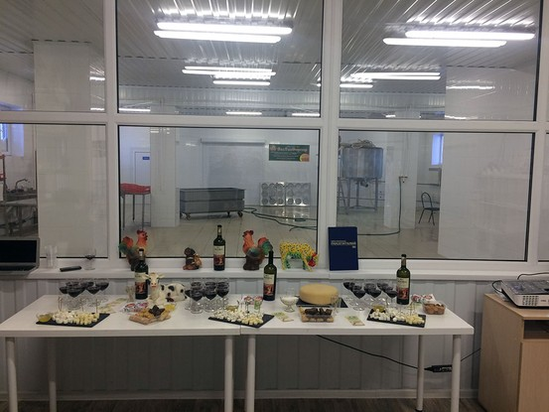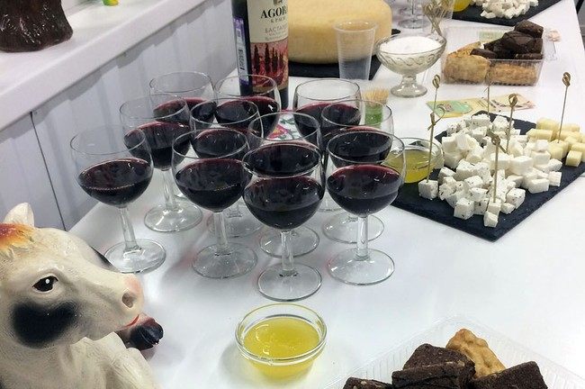

- Сбор группы у автобуса
- Выезд группы в г. Шебекино

Стоимость на человека: 1950 руб.
В стоимость входит: транспортное обслуживание, трассовая экскурсия, экскурсионное обслуживание,
входные билеты в музейные объекты, обед.

